UTORAK, 28.4.2020.
RIJEŠI ZADATKE I PREPIŠI IH U BILJEŽNICU:
1)DJED JE DOBIO POPIS OD BAKE ŠTO TREBA KUPITI U TRGOVINI.
SALATA | 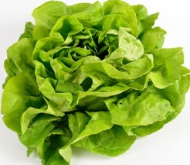 | 7 KUNA
JUHA | 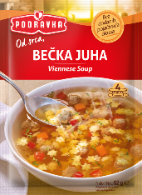 | 9 KUNA
ULJE |  | 11 KUNA
KOLAČI | 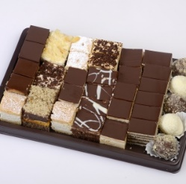 | 45 KUNA
KOLIKO MU JE NOVACA POTREBNO?

RAČUN:

ODGOVOR:_______________________________________________________

_________________________________________________________________

2)MIHAELA JE MAMA POSLALA U TRGOVINU I MORA KUPITI SLJEDEĆE NAMIRNICE:
PRAŠAK ZA PRANJE RUBLJA |  | 89 KUNA
OMEKŠIVAČ RUBLJA |  | 17 KUNA
MESO | 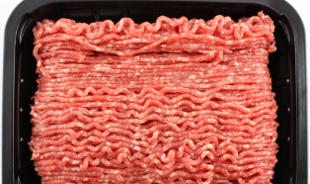 | 45 KUNA
4 MLIJEKA |  | 1 MLIJEKO= 7 KUNA
2 KRUHA | 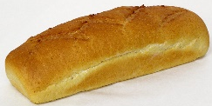 | 1 KRUH=9 KUNA
KOLIKO KOŠTAJU ZAJEDNO SVE OVE NAMIRNICE?
RAČUN:

ODGOVOR:_______________________________________________________

________________________________________________________________
AKO MIHAEL IMA 200 KUNA, KOLIKO NOVACA ĆE MU OSTATI KADA SVE TO KUPI?
RAČUN:

ODGOVOR:_______________________________________________________

